以下配置针对ros2 humble，ubuntu22.04系统，nvidia显卡。（前两点必须满足，第三点不满足以下教程应该也适用）
以下教程建议全程禁用 conda 及其他非 ArduPilot 自带的虚拟环境，ArduPilot 官方脚本创建的 venv 会自动管理，无需手动干预.特别提醒：即使是conda安装后自动启动的base环境也不可以，使用conda deactivate退出base环境。
0．退出虚拟环境
bash
conda deactivate
conda config --set auto_activate false
使用命令行conda config --set auto_activate false配置 conda 不自动激活 base，这样不用每次开新终端时都执行conda deactivate。建议：不仅配置环境的时候不要使用虚拟环境，运行仿真的时候也不要使用虚拟环境。（特别是conda会对ros2 gazebo等这些硬件相关的工具的环境变量造成巨大的篡改，导致难以解释和解决的错误；即使是venv也很费事，为了简单就禁用虚拟环境吧）
- 配置Gazebo Harmonic
对于gazebo的版本选择，有gazebo Classic（具体来说是gazebo 11），gazebo Harmonic和gazebo Fortress。对于ubuntu22.04，其实Fortress才是LTS（长期支持更新的稳定版本），但它和ardupilot不兼容；另外gazebo 11并不好用，所以我们最终选用gazebo Harmonic。
bash
sudo apt-get update
sudo apt-get install curl lsb-release gnupg # 依赖工具

sudo curl https://packages.osrfoundation.org/gazebo.gpg --output /usr/share/keyrings/pkgs-osrf-archive-keyring.gpg

echo "deb [arch=$(dpkg --print-architecture) signed-by=/usr/share/keyrings/pkgs-osrf-archive-keyring.gpg] http://packages.osrfoundation.org/gazebo/ubuntu-stable $(lsb_release -cs) main" | sudo tee /etc/apt/sources.list.d/gazebo-stable.list > /dev/null

sudo apt-get update

sudo apt-get install gz-harmonic
运行以上命令行之后以后每次sudo apt update可能会出现一个warning，这是正常现象（由于这里使用的加入密钥的方法比较原始，后续可能会改进一下这里，使用现代加入密钥的方法，但目前为了快速推进项目，先留个坑）
  - 检验Gazebo Harmonic是否安装成功
输入 gz，展示该版本用法
bash
gz
示例输出如下：
bash
The 'gz' command provides a command line interface to the Gazebo Tools.

gz <command> [options]

List of available commands:

help: Print this help text.
fuel: Manage simulation resources.
gui: Launch graphical interfaces.
launch: Run and manage executables and plugins.
log: Record or playback topics.
model: Print information about models.
msg: Print information about messages.
param: List, get or set parameters.
plugin: Print information about plugins.
sdf: Utilities for SDF files.
service: Print information about services.
sim: Run and manage the Gazebo Simulator.
topic: Print information about topics.

Options:

--force-version <VERSION> Use a specific library version.
--versions Show the available versions.
--commands Show the available commands.
Use 'gz help <command>' to print help for a command.
2 配置ardupilot
2.1前置准备
ArduPilot 对 Python 版本和工具链有严格要求，需先完成基础配置：
bash
# 1. 安装系统核心依赖
sudo apt update && sudo apt install -y git wget python3-pip python3-venv gcc-multilib g++-multilib

# 2. 克隆 ArduPilot 源码（建议放在用户目录，避免权限问题）
cd ~
git clone --recurse-submodules https://github.com/ArduPilot/ardupilot.git
cd ardupilot

# 3. 切换稳定分支（推荐 4.5 版本，兼容性最好）
git checkout Copter-4.5
git submodule update --init --recursive

2.2 安装 ArduPilot 专用依赖（一键脚本）
ArduPilot 提供官方脚本，可自动安装 Python 依赖、工具链和仿真组件，禁止手动安装，避免版本冲突：
bash
# 运行官方依赖安装脚本（关键：自动配置 Python venv）
Tools/environment_install/install-prereqs-ubuntu.sh -y
2.3修改并激活.profile
修改.profile
bah
vi ~/.profile
将以下内容添加到文件末尾（直接复制粘贴即可）：
(科普一下文本编辑器vi的操作：i是插入模式，即按i以后才可以编辑；编辑完成后按esc退出插入模式；然后用键盘输入:wq!保存修改并退出vi（w是写入并保存修改，q是退出，！是强制执行）)
bash
# ArduPilot WAF 别名配置（关键）
if [ -d "$HOME/ardupilot" ]; then
alias waf="$HOME/ardupilot/modules/waf/waf-light"
fi

# 确保 Python 3 优先（避免依赖错误）
alias python=python3
alias pip=pip3
如果嫌弃命令行操作太麻烦，可以在文件管理器中打开“查看隐藏文件”，这样就可以看到.profile（所有名字前面带点的文件都是隐藏文件），双击点开它就可以以图形化的方式进行修改（但这也可能需要你先通过命令行给当前用户赋予写.profile的权限）。
激活.profile
bash
. ~/.profile
注意是. ~/.profile，而不是~/.profile，别落下最前面的小点。
2.4 本地编译（支持仿真/地面站）
编译分为主机仿真版（SITL）和硬件固件版，当前开发涉及 ROS2 与无人机协同，优先编译 SITL 仿真版（无需硬件，可与 Gazebo/MAVROS 联动）。
- 编译 SITL 仿真核心（以无人机 Copter 为例）
bash
cd ~
source .profile

# 进入源码目录
cd ~/ardupilot

# 编译 SITL 版本（自动生成可执行文件）
waf configure

# 编译 ArduCopter SITL 固件
waf build --target bin/arducopter
编译成功标志：输出 Build commands succeeded，生成 build/sitl/bin/arducopter 可执行文件。
如果用waf不行，换成./waf就行了，那就是你的环境变量配置的有问题，好好检查~/.bashrc 和~/.profile。
- 编译硬件固件（可选，如 Pixhawk 4）
若需烧录硬件，添加对应硬件板型号即可：
bash
# Pixhawk 4 编译示例
./waf configure --board pixhawk4

./waf build
①和②并非只能选择选择一个，现在处于仿真阶段先选择①，后续根据实际使用的硬件进行②
2-2验证ardupilot是否安装成功（SITL 仿真启动）
编译完成后，启动 SITL 仿真，验证是否可正常运行并输出 MAVLink 数据
bash
# 启动 ArduCopter SITL 仿真（默认连接 127.0.0.1:14550）
cd ~/ardupilot/ArduCopter

sim_vehicle.py -v ArduCopter --console --map
成功标志：弹出控制台(Console)，地图界面（Map）和ArduCopter，终端持续输出无人机状态（如 APM: ArduCopter V4.5.x），端口 14550 正常发布 MAVLink 数据。
3.配置ardupilot_gazebo 插件
3.1前置准备
开一个新终端，安装 ardupilot_gazebo 插件的依赖库
bash
# for Harmonic

sudo apt update

sudo apt install libgz-sim8-dev rapidjson-dev

sudo apt install libopencv-dev libgstreamer1.0-dev libgstreamer-plugins-base1.0-dev gstreamer1.0-plugins-bad gstreamer1.0-libav gstreamer1.0-gl
3.2下载并配置环境变量
bash
git clone https://github.com/ArduPilot/ardupilot_gazebo

配置环境变量
bash
echo 'export GZ_SIM_SYSTEM_PLUGIN_PATH=$HOME/path/to/ardupilot_gazebo/build:${GZ_SIM_SYSTEM_PLUGIN_PATH}' >> ~/.bashrc

echo 'export GZ_SIM_RESOURCE_PATH=$HOME/path/to/ardupilot_gazebo/models:$HOME/path/to/ardupilot_gazebo/worlds:${GZ_SIM_RESOURCE_PATH}' >> ~/.bashrc
注意$HOME指的是/home/你的用户名，比如我的ubuntu系统用户名是zxx，那么我的$HOME就是/home/zxx。
关键点是黄色部分，要替换成ardupilot_gazebo所在的路径中除去/home/你的用户名的部分，比如我的ardupilot_gazebo所在的路径是/home/zxx/ardupilot_gazebo,那么我执行的命令就是
echo 'export GZ_SIM_SYSTEM_PLUGIN_PATH=$HOME/ardupilot_gazebo/build:${GZ_SIM_SYSTEM_PLUGIN_PATH}' >> ~/.bashrc

echo 'export GZ_SIM_RESOURCE_PATH=$HOME/ardupilot_gazebo/models:$HOME/ardupilot_gazebo/worlds:${GZ_SIM_RESOURCE_PATH}' >> ~/.bashrc
3.3编译ardupilot_gazebo 插件
bash
cd ardupilot_gazebo
mkdir build && cd build
cmake .. -DCMAKE_BUILD_TYPE=RelWithDebInfo
make -j4
3.4下载依赖
bash
# 添加第三方软件源
echo "deb http://packages.osrfoundation.org/gazebo/ubuntu-stable $(lsb_release -cs) main" | sudo tee /etc/apt/sources.list.d/gazebo-stable.list
wget https://packages.osrfoundation.org/gazebo.key -O - | sudo apt-key add -
sudo apt update
sudo apt install libgz-cmake3-dev # libgz-cmake<#>-dev
sudo apt install rapidjson-dev libgz-common5-dev libgz-rendering8-dev libgz-sim8-dev
3-3验证ardupilot_gazebo 插件是否安装成功
运行 Gazebo
bash1
cd ~/ardupilot_gazebo
source ~/.bashrc
gz sim -v4 -r ./worlds/iris_runway.sdf
正常的运行结果如下图：
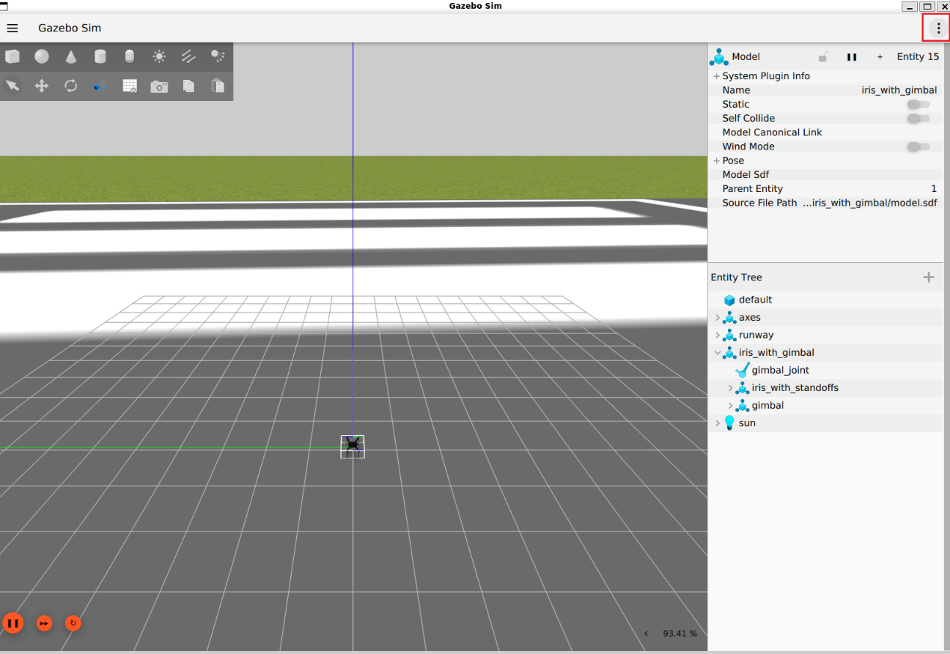
这时对于nvidia显卡可能会出现左侧画面全白，gazebo卡死的情况，这是因为gazebo默认设置LIBGL_ALWAYS_SOFTWARE=0 ，允许 OpenGL 库尝试使用可用的硬件加速（不一定会找到可使用的硬件加速），这就要求你得配置好nvidia显卡的驱动（详细情况我之前写的关于如何安装CUDA的教程）
配置好显卡驱动以后，还要接着配置终端变量
bash1
export __NV_PRIME_RENDER_OFFLOAD=1
export __GLX_VENDOR_LIBRARY_NAME=nvidia
export __VK_LAYER_NV_optimus=NVIDIA_only
第一次没成功的话试试重启电脑，再重新export和gz sim，如果还没有解决问题的话，还有最后一招
bash
export LIBGL_ALWAYS_SOFTWARE=1
LIBGL_ALWAYS_SOFTWARE=1时强制 OpenGL 使用软件渲染而不是硬件加速渲染，这对CPU负担很重，但基本可以解决问题。
以上用到export的命令，当每次打开新终端的时候还要重新运行才会起效
开启另一个终端，运行ardupilot
bash2
cd ~/ardupilot/Tools/autotest

python3 ./sim_vehicle.py -v ArduCopter -f gazebo-iris --model JSON --map –console udp:127.0.0.1:14550
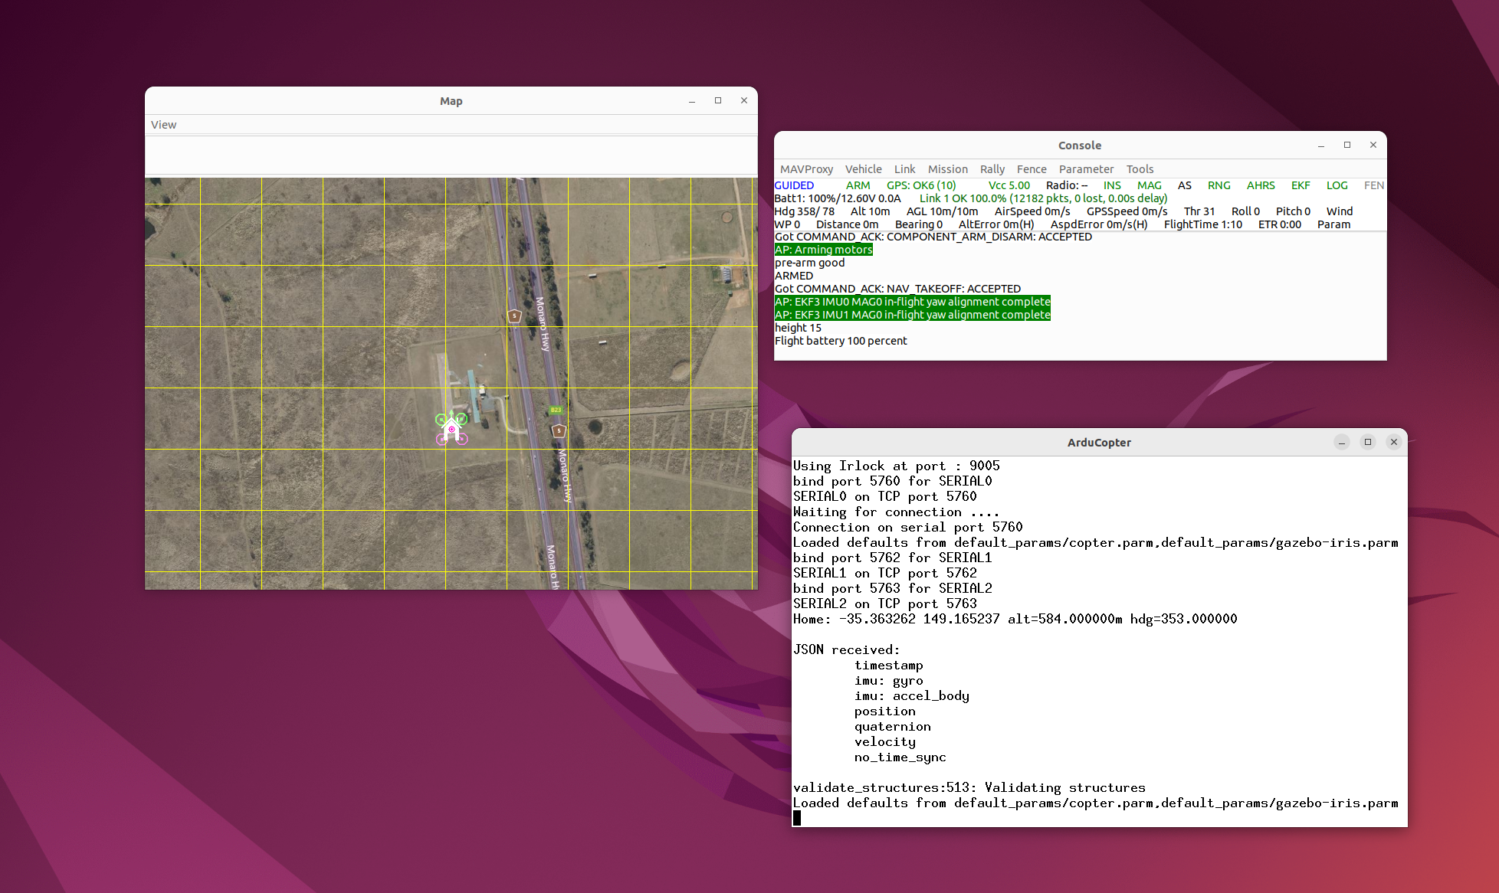
这时应该会出现如图三个窗口：Map（世界地图），Console(临时控制台，里面都是你下面将要输入的那些命令对应的输出)，ArduCopter
如果只有ArduCopter，没有另外两个窗口，且输出中有如下报错
bash
A module that was compiled using NumPy 1.x cannot be run in NumPy 2.2.6AttributeError: _ARRAY_API not found
那么就应该降级numpy，运行如下命令：
bash
pip install "numpy<2.0.0" --force-reinstall

（如果发现Map里没有出现四翼无人机标志，请耐心等待）
在bash2中依次输入（注意必须是一行一行输入，不要图省事一次性全部复制进去）
bash
Status

mode guided

arm throttle

takeoff 10

其中需要特别需要注意的是解锁指令arm throttle，运行它以后最好能在Console里看到Got COMMAND_ACK: COMPONENT_ARM_DISARM: ACCEPTED，如果没看到的话可以尝试反复多运行几次（用上键就可以重现上次运行的指令）
如果顺利的话，就会在gazebo界面看到飞机起飞
